8-1 查找的基本概念
（1）查找表——由同一类型的数据元素（或记录）构成的集合称为查找表。
（2）静态查找——在查找过程中仅查找某个特定元素是否存在，查找表不变化。
（3）动态查找——在查找过程中对查找表进行插入元素或删除元素操作，查找表变化。
（4）关键字（Key）——数据元素（或记录）中某个数据项的值，用它可以标识数据元素（或记录）。
（5）主关键字（Primary Key）——可以唯一地标识一个记录的关键字称为主关键字。
（6）次关键字——可以标识若干个记录的关键字称为次关键字。
（7）平均查找长度ASL：每个元素查找成功的平均比较次数。
（8）失败查找长度：每个元素查找不成功的平均比较次数。

8-2-1 顺序查找
顺序查找又称线性查找，是最基本的查找方法之一。顺序查找既适用于顺序表，也适用于链表。
顺序查找在顺序表中实现的算法：
在顺序表A[N]数组中，查找值为x的元素，找到则返回元素的下标，找不到返回-1。
顺序查找流程图：
i=N-1
A[i]！=X
i--
返回i
i >= 0
Y
Y
N
N
失败
成功
顺序查找流程图
平均成功查找长度：（1+2+3+4+…..+N）/N = = >(N+1)/2
失败查找长度为：N。

8-2-2 二分查找
二分查找也叫折半查找，是一种效率较高的查找方法，但前提是表中元素必须按关键字有序（按关键字递增或递减）排列，查找成功返回元素下标，否则返回-1。
1．二分查找的基本思路
在有序表A中，取中间元素作为比较对象，若给定值与中间元素的关键字相等，则查找成功；若给定值小于中间元素的关键字，则在中间元素的左半区继续查找；若给定值大于中间元素的关键字，则在中间元素的右半区继续查找。不断重复上述查找过程，直到查找成功，或所查找的区域无数据元素，查找失败。
二分查找法的流程图：
low=0
high=N-1
x~A[mid]
low = mid +1
返回-1
high>=low
未背离
y
= =
n
<
high = mid -1
>
mid =( low + high)/2
返回mid
二分查找法的流程图

二分查找法的查找长度：
平均成功查找长度：
失败查找长度：对应的判定树的深度。

【例8-1】有序表： 5，14，18，21，23，29，31，35，38，42，46，49，52。对应的判定树为：
31
29
21
14
38
46
52
35
49
23
5
42
18
图8-2 描述二分查找过程的判定树

二分查找的性能分析－判定树
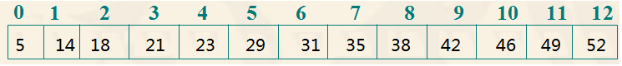
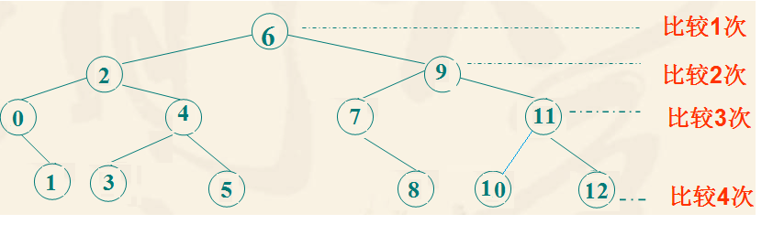
二分查找过程可用二叉树来描述。树中每一结点对应表中的一个位置序号，把当前查找区间的中间位置作为根，左子表和右子表分别作为根的左子树和右子树，由此得到的二叉树称为二分查找的判定树。
本题的平均查找长度ASL = (1+2*2 + 4 * 3 + 5 * 4) / 13
本题的失败查找长度为 ： 4
二分查找的时间复杂度为O(log₂n)

折半查找的特点分析
查找过程：每次将待查记录所在区间缩小一半，比顺序查找效率高,时间复杂度O(log₂ n)
适用条件：采用顺序存储结构的有序表，不宜用于链式结构

练习
已知一个顺序存储的有序表为（15，26，34，39，45，56，58，63，74，76）试画出对应的二分查找判定树，求出其平均查找长度。

8-3 动态查找表

8-3-1 二叉排序树
1．二叉排序树定义
二叉排序树（Binary Sort Tree）或者是一棵空树；或者是具有下列性质的二叉树：
（1）若左子树不空，则左子树上所有结点的值均小于根结点的值；
（2）若右子树不空，则右子树上所有结点的值均大于根结点的值；
（3）左右子树也都是二叉排序树。
2．二叉排序树的插入
（1）插入原则
（a） 若二叉树为空，则插入结点为新的根结点。否则，
（b）插入结点小于根结点，在左子树上查找；插入结点大于根结点，在右子树上查找，直至某个结点的的左、或者右子树空为止，则插入结点应为该结点的左孩子或右孩子。
3．二叉排序树的特点：
一个中序序列可以通过构造二叉排序树而成为一个有序序列。
每次插入新结点都是二叉排序树上新的叶子结点，不必移动其它结点，仅需改动某个结点指针，由空变为非空即可。
4．二叉排序树创建的流程图：
1）二叉排序树整个树T创建的流程图：
T=NULL
读入X
X为结束符？
S=NEW BSTree
S - >data=X
S - >lchild=NULL
S - >rchild=NULL
结束，返回T
N
Y
INSERT（T，S）
（功能是把S指向结点插入到树T中）
读入X
二叉排序树整个树T创建的流程图
INSERT（T，S）（功能是把S指向结点插入到树T中）的流程图是：
说明：插入用到两个指针，F指向父结点，P指向子结点。
N
BSTree p , f
f->data~S->data
p = f - >lchild
T=S ；结束
T为空吗？
N
= =
Y
<
p = f - >rchild

>
f = T
元素已存在，返回
p为空吗？
f->data大于S->data
f = p
p = p - >lchild
N
= =
<
f = p
p = p - >rchild

>
元素已存在，返回
p->data~S->data
Y
f->rchild = s
f->lchild = s
结束
INSERT（T，S）（功能是把S指向结点插入到树T中）的流程图
5．二叉排序树T查找X过程
从其定义可见，二叉排序树的查找过程为：
（1）若查找树为空，查找失败。
（2）查找树非空，将给定值kx与查找树的根结点关键字比较。
（3）若相等，查找成功，结束查找过程，否则，
（a）当给kx小于根结点关键字，查找将在以左子女为根的子树上继续进行，转（1）
（b）当给kx大于根结点关键字，查找将在以右子女为根的子树上继续进行，转（1）

在二叉排序树T中查找X的流程图：（找到返回结点指针，找不到返回NULL）
5．二叉排序树的平均查找长度
BSTree p
p = T
p->data ~X
p = p - >lchild

返回p(没找到)
p = = NULL?
N
= =
Y
<
p = p - >rchild

>
返回p
在二叉排序树T中查找X的流程图（找到返回结点指针，找不到返回NULL）
二叉排序树的平均查找长度和二叉树的形态有关。
在二叉排序树上查找其关键字等于给定值结点的过程，恰是走了一条从根结点到该结点的路程的过程。含有n 个结点的二叉树是不唯一的，如何来进行查找分析呢？

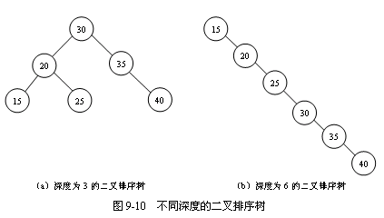
例如图９-10棵二叉排序树中结点的值都相同，但（a）的深度为3，而（b）的深度为6。其等概率平均查找长度分别为： ASL(a)=(1*1+2*2+3*3)/6=14/6
ASL(b)=(1*1+2*1+3*1+4*1+5*1+6*1)/6=21/6

8-4 哈希表（又称散列表）
哈希表思想

前几种算法进行查找时，需要进行一系列和关键字的查找比较，即“查找算法”是建立在比较的基础上的，查找效率由比较一次缩小的查找范围决定，查找效率低。
理想的情况是不经比较或比较次数很少，依据关键字直接得到其对应的数据元素位置，这就要求关键字与数据元素的位置之间存在一个对应关系H（哈希函数），通过这个关系，能很快地由关键字得到对应数据元素的存储位置。

哈希表：哈希表是用数组来存放数据的线性表，它的某元素的存储位置是根据其关键字K的哈希函数H（K）而得到的。

哈希函数H（K）：此函数是用来根据关键字值计算数据的存储地址。

冲突：冲突是指在哈希表中，不同的关键字值对应到同一个存储位置的现象。即关键字K1≠K2，但H（K1）= H（K2）。这时，我们称K1和K2是同义词。均匀的哈希函数可以减少冲突，但不能避免冲突。发生冲突后，必须解决；也即必须寻找下一个可用地址。

解决冲突的方法：
（1）构造好的哈希函数，以尽量减少冲突。
（2）如何妥善地处理冲突。

【例8-4】示意冲突处理方法。

哈希表的进一步定义：

哈希表：根据设定的哈希函数和冲突处理的方法，将一组数据按关键字值映射（存储）到连续的存储空间（数组）上，并以关键字K的哈希函数H（K）作为其在表中的存储位置的线性表。

在.NET中的具有的散列表就是一种哈希表。它以“名”--“值”对方式来存储数据。

8-4-2 哈希函数的几种构建方法
1. 直接定址法
Hash(K)=a*K+b (a、b为常数)
即取关键字的某个线性函数值为哈希地址。
【例8-5】关键字集合为{20，30，50，60，80，90}，选取哈希函数为： Hash(K)=K / 10

2. 除留余数法
Hash(K)=K mod p (p是一个整数)
即取关键字除以p的余数作为哈希地址。使用除留余数法，选取合适的p很重要，若哈希表表长为m，则要求p≤m，且接近m或等于m。
【例8-6】关键字集为 {47，7，29，11，16，92，22，8，3}，哈希表表长为11，Hash(K)=K mod 11。

3. 平方取中法
对关键字平方后，按哈希表大小，取中间的若干位作为哈希地址。
【例8-6】若存储区域可存100个记录，关键字=4731
则 4731×4731=22382361 取地址82
【例8-7】若存储区域可存10000个记录，关键字=14625
则 14625×14625=213890625 取地址8906

8-4-3 处理冲突的方法
1. 开放定址法（又称再哈希法）
所谓开放定址法，即是由关键字得到的哈希地址一旦产生了冲突，也就是说，该地址已经存放了数据元素，就去寻找下一个空的哈希地址，只要哈希表足够大，空的哈希地址总能找到，并将数据元素存入。
（1）线性探测法
Hi(K)=(Hash(K)+di) mod m ( 1≤i < m )
其中：Hash(K)为哈希函数。
m为哈希表长度。
di=i ； i=1，2，3，…，m-1
【例8-8】设散列函数H(key)=key % 10，若输入关键字序列为 {90,66,78,35,42,31,15,28}，哈希表表长为11。
用线性探测法处理冲突，建表并计算平均成功查找长度和平均失败查找长度
（1）用线性探测法构造出散列表。
（2）求出在等概率查找情况下查找成功的平均查找长度。
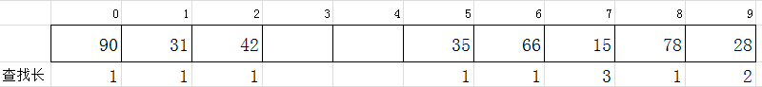
平均查找长度＝(1+1+1+1+1+3+1+2) / 8 = 1.37

线性探测法可能使第i个哈希地址的同义词存入第i+1个哈希地址，这样本应存入第i+1个哈希地址的元素变成了第i+2个哈希地址的同义词，……，因此，可能出现很多元素在相邻的哈希地址上“堆积”起来，大大降低了查找效率。为此，可采用二次探测法

（2）二次探测法（平方探测法）
Hi=(Hash(key)±di²) mod m
其中： Hash(key)为哈希函数。
m为哈希表长度。
di 为增量序列 1²，-1²，2²，-2²，……，q²，-q²且q≤(m-1)

【例8-8】关键字集为 {47，7，29，11，16，92，22，8，3}，哈希表表长为11，Hash(key)=key mod 11。
用二次探测法处理冲突，建表并计算平均成功查找长度和平均失败查找长度

2. 拉链法（链地址法）
将所有关键字为同义词的元素存储在同一个线性链表中，假定某哈希函数产生的地址在0~m-1的地址空间上，则创建一个m个元素的指针数组，其每个元素的指针域指向相应的同义词线性链表。
【例8-9】关键字序列为：
19，14，23，01，68，20，84，27，55，11，10，79
哈希函数为：
Hash(key)=key mod 13
用拉链法处理冲突，建表并计算平均成功查找长度和平均失败查找长度。
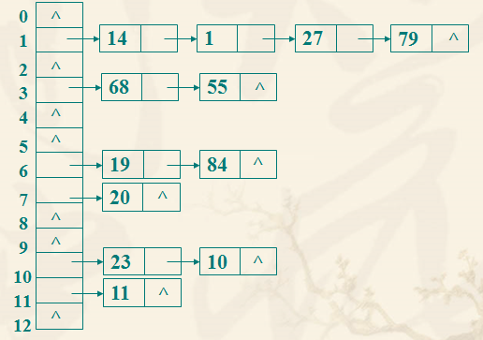

练习
设有一组关键字（9，1，23，14，55，20，84，27），
采用哈希函数：H（key) =key% 10，表长为10，用开放地址法的二次探测法处理冲突，对该关键字序列构造哈希表，并计算查找成功的平均查找长度。

